**Sviluppo delle Applicazioni Software**

**Laboratorio**

**a.a. 2020/21**

**Luca Rosso 887433, Andrea Mattone 882956**

**Indicare le proprie disponibilità**

# **Informazioni generali**

**Nome caso d’uso**: Gestire i turni - Disponibilità

**Portata:** Sistema

**Livello:** Obiettivo utente

**Attore primario:** Cuochi/Personale di servizio

**Parti Interessate:** Cuoco/ Personale di servizio

**Pre-condizioni:** L’attore deve essere autenticato come Cuoco o Personale di Servizio

**Garanzie di successo o post-condizioni:** Il tabellone turni è aggiornato con le disponibilità dei cuochi e del personale di servizio

# **Scenario principale di successo**

|  |  |  |
| --- | --- | --- |
| **#** | **Attore** | **Sistema** |
| **1** | **Opzionalmente** i cuochi danno disponibilità per uno o più raggruppamenti (se esistono) o per i singoli turni di cucina. Il personale di servizio per uno o più turni di servizio | Aggiunge disponibilità nel tabellone turni |
| **2** | **Opzionalmente** il personale di servizio ei cuochi possono disdire le disponibilità | Cancella la disponibilità dal tabellone turni |

//Modifica indica il togliere e inserire un altro turno

# 

# **Eccezione 1.1a**

|  |  |  |
| --- | --- | --- |
| **#** | **Attore** | **Sistema** |
| **1.1a.1** | **Opzionalmente** i cuochi danno disponibilità per uno o più raggruppamenti (se esistono) o per i singoli turni di cucina. Il personale di servizio per uno o più turni di servizio | Il turno/raggruppamento è al completo |
|  | *Termina il caso d’uso* |  |

# 

# **Eccezione 2.1a**

|  |  |  |
| --- | --- | --- |
| **#** | **Attore** | **Sistema** |
| **2.1a.1** | Il personale di servizio ei cuochi possono disdire il turno | Si sta tentando di disdire un turno di cui è già passata la data di scadenza per poterlo disdire |
|  | *Termina il caso d’uso* |  |

# 

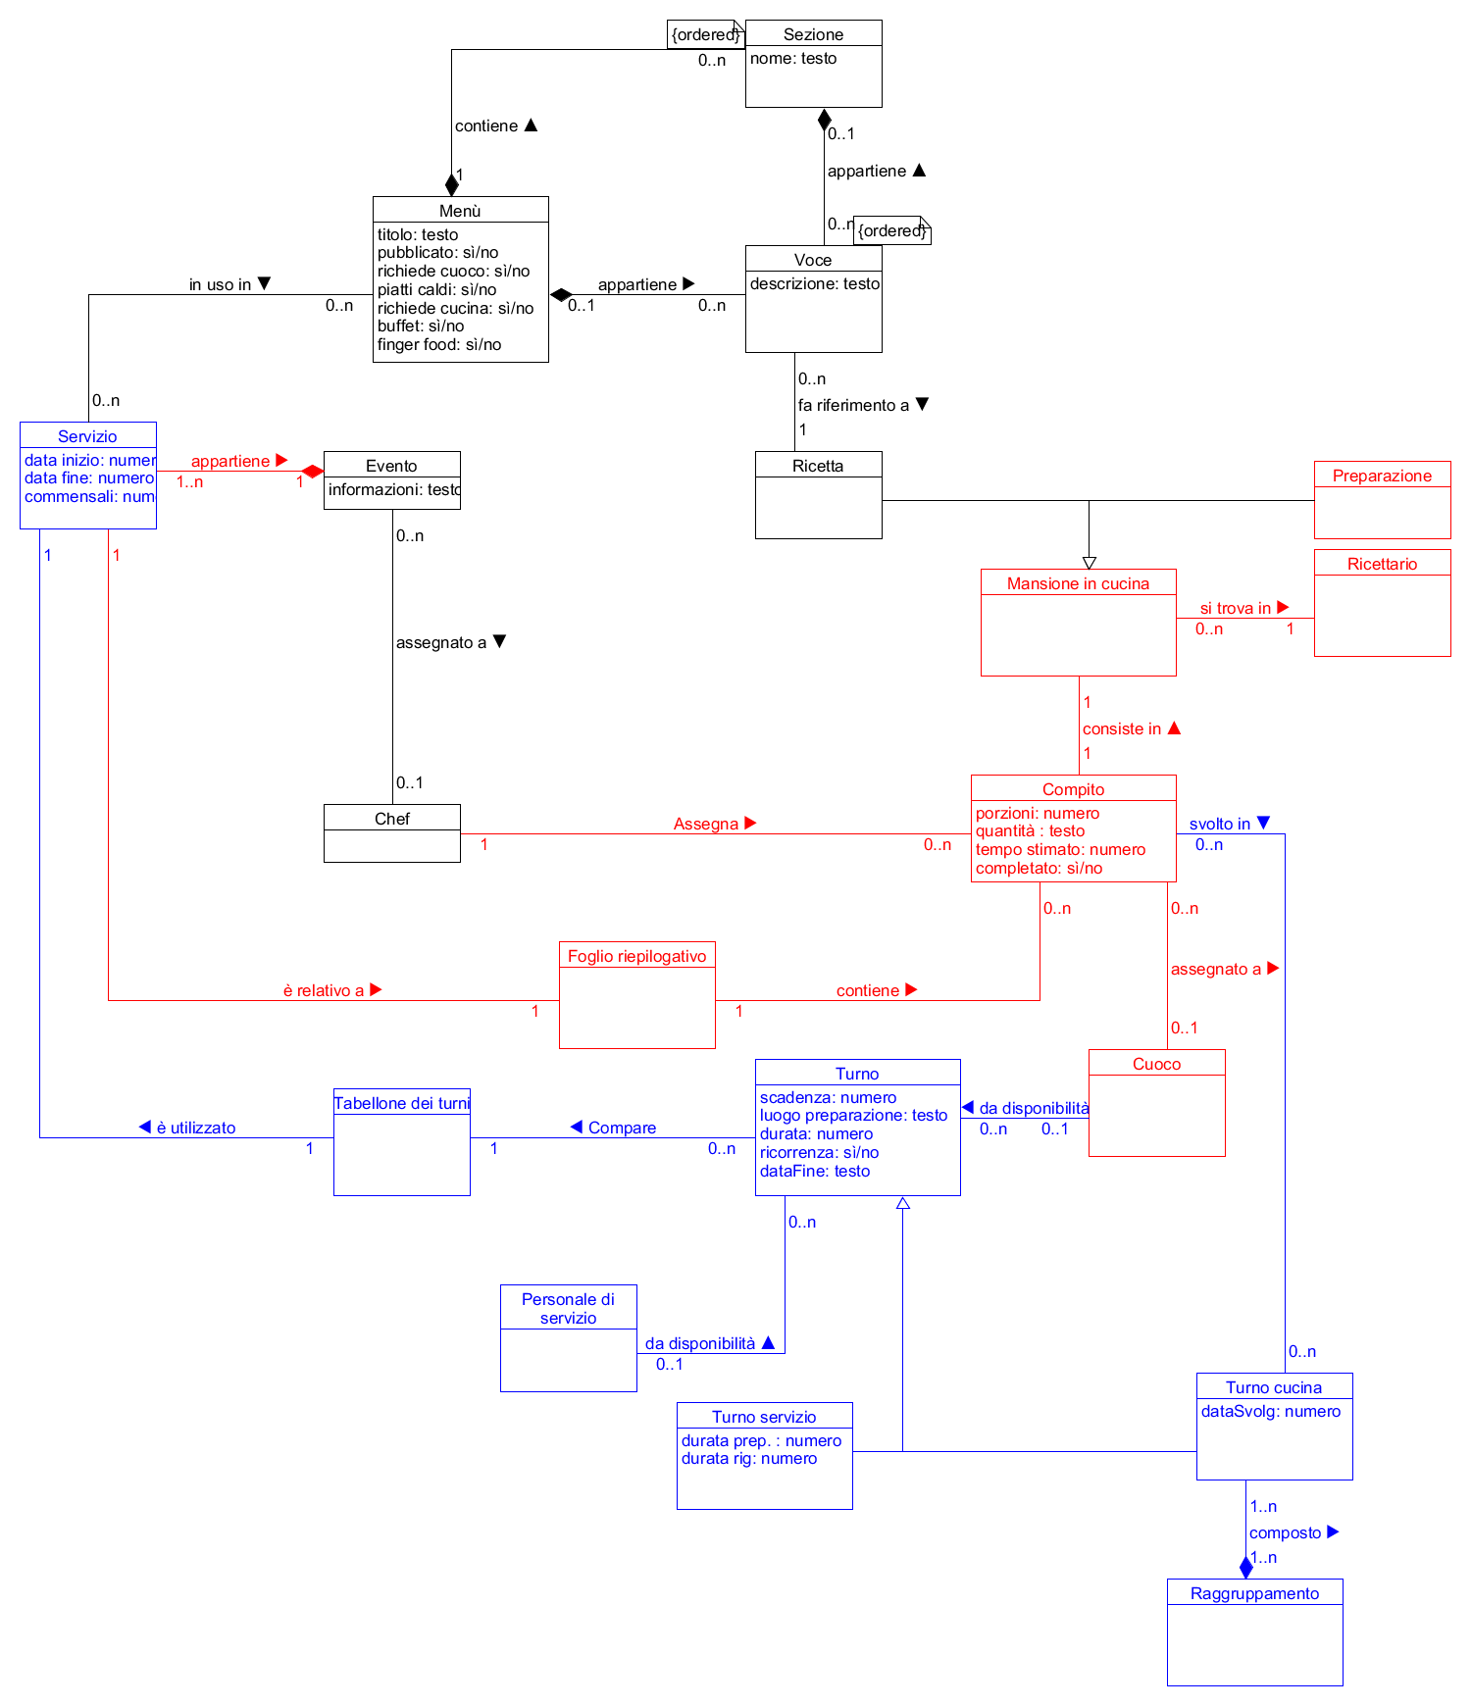**MODELLO DI DOMINIO**

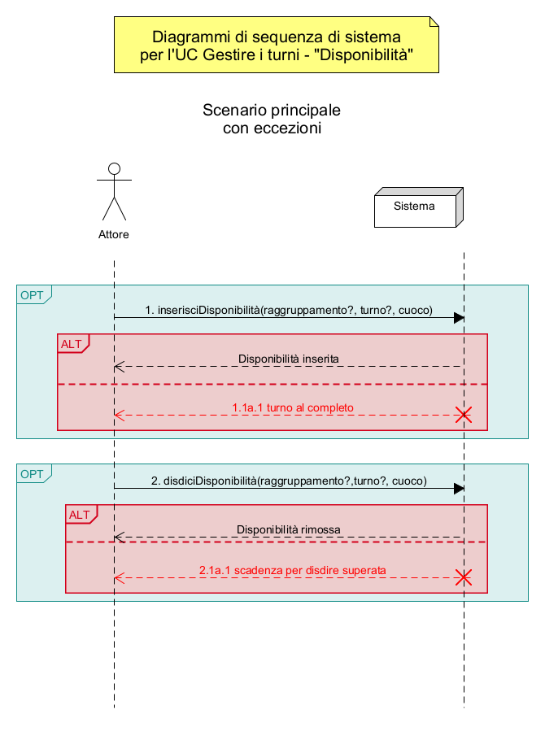

**Contratti per lo UC “Disponibilità”**

**Pre-condizione generale:** l’attore deve essere autenticato come Cuoco *c* o Personale di Servizio *ps*

**1. inserisciDisponibilità(raggruppamento?: Raggruppamento, turno?: turno, cuoco: Cuoco)**

**Pre-condizioni:** è in corso la definizione delle disponibilità per i turni di servizio *turn_s*  e turni di cucina *turn_c*

**Post-condizioni:**

Se turno è un’istanza di Turno in cucina e per i turni specificati è ancora possibile dare disponibilità:

- [se raggruppamento è specificato] per tutti i turni di cucina di cui è **composto** raggruppamento il Cuoco *c* **ha dato** la disponibilità

[altrimenti se turno è specificato] il Cuoco *c* **ha dato** la disponibilità per turno

Se è un’istanza di Turno in servizio e per i turni specificati è ancora possibile dare disponibilità:

- [se turno è specificato] il Personale di servizio *ps* **ha dato** la disponibilità per turno

**2. disdiciDisponibilità(raggruppamento?: Raggruppamento, turno?: turno, cuoco: Cuoco)**

**Pre-condizioni:** è in corso la definizione delle disponibilità per i turni di servizio *turn_s*  e turni di cucina *turn_c*

**Post-condizioni:**

Se turno è un’istanza di Turno in cucina e la scadenza non è superata:

- [se raggruppamento è specificato] per tutti i turni di cucina di cui è **composto** raggruppamento il Cuoco *c* disdice la disponibilità

[altrimenti se turno è specificato] il Cuoco *c* disdice la disponibilità per turno

Se turno è un’istanza di Turno in servizio e la scadenza non è superata:

- [se turno è specificato] il Personale di servizio *ps* disdicela disponibilità per turno

